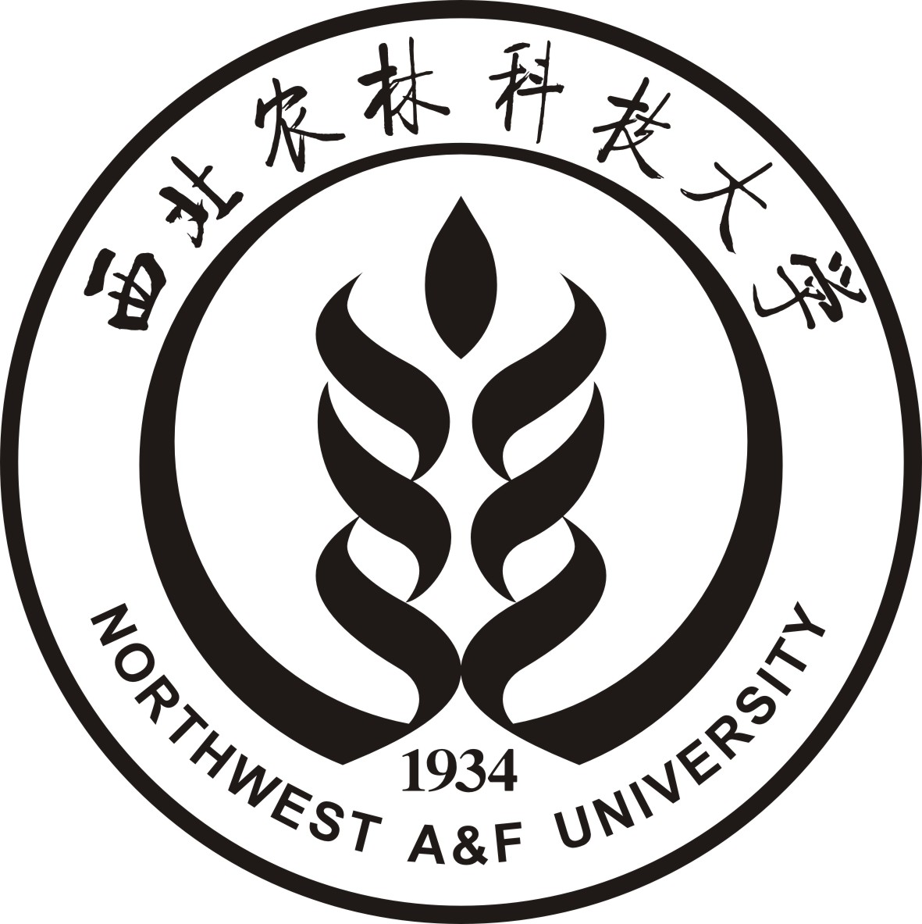
Northwest A&F University

在读证明
XXX，男/女，生于XXXX年XX月XX日，该生自20XX年X月至今在我校XX学院XX专业学习，系全日制硕士/博士研究生，预计于20XX年X月答辩并获得硕/博士学历证书。
特此证明。

西北农林科技大学研究生院
20XX年XX月XX日

